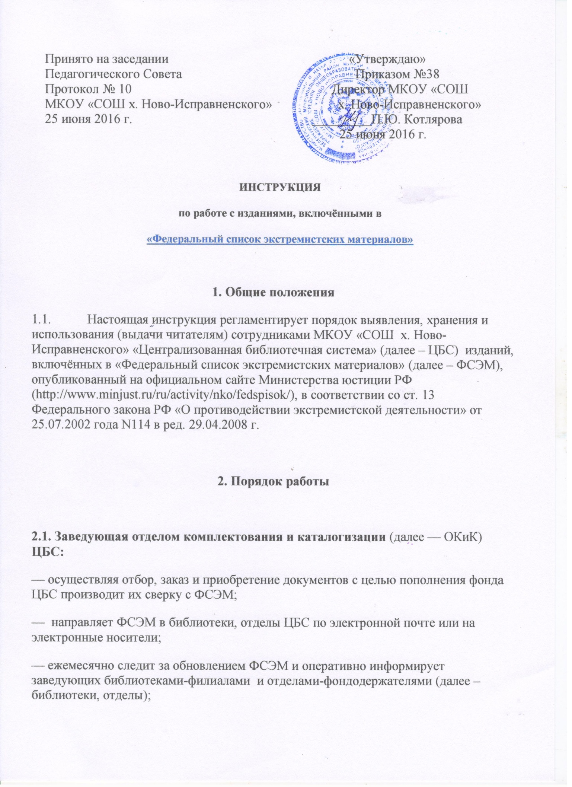
— осуществляет системный плановый контроль за выявлением в фондах библиотек, отделов изданий, включенных в ФСЭМ (далее – ИФС)
— консультирует заведующих библиотеками ЦБС по технологии работы с настоящей инструкцией,
— консультирует заведующих библиотеками, отделами по методике выявления ИФС и регистрации их в «Журнале сверки Федерального списка экстремистских материалов с фондом библиотеки № (отдела) (Прил.1);
— изымает карточки с библиографическими записями на выявленные в фондах библиотек, отделов ИФС, из центральных читательских каталогов и картотек, расположенных в Центральной городской библиотеке им. А.В. Потаниной;
— на выявленные в фондах библиотек, отделов ИФС составляет сводный Акт по установленной форме (Прил.2);
— в случае, если в едином библиотечном фонде ИФС отсутствуют, составляет Сводный Акт по установленной форме (Прил.2а);
— делает соответствующие отметки в топографическом (служебном) каталоге на каталожных карточках выявленных изданий.

2.2. Заведующие библиотеками, отделами:
2.2.1. Осуществляя отбор, заказ и приобретение документов с целью пополнения фондов библиотек, отделов производят их сверку с ФСЭМ;
2.2.2. Ежемесячно проводят сверку ФСЭМ с фондом библиотеки (отдела) и электронными документами и интернет-сайтами, доступ к которым возможен с компьютеров, установленных в библиотеках, отделах; сверка в обязательном порядке фиксируется в «Журнале сверки Федерального списка экстремистских материалов с фондом библиотеки № (отдела) (Прил.1);
2.2.3. Осуществляют сверку поступающих в библиотеку (отдел) новых изданий с федеральным списком;
2.2.4. При обнаружении ИФС изымают их из открытого доступа к фонду и хранят их в закрытых шкафах или в закрытых для доступа пользователей хранениях;
2.2.5. На выявленные ИФС составляют Акт по установленной форме (Прил.2б), копия которого передаётся заведующей ОКиК для составления сводного Акта;
2.2.6. При выявлении ИФС на обложку ставят красный восклицательный знак в круге, который означает, что доступ к изданию ограничен;
2.2.7. Изымают каталожные карточки на выявленные издания из читательских каталогов и картотек и передают их под роспись в ОКиК заведующей отделом для дальнейшего изъятия их из генеральных (читательских) каталогов и картотек, расположенных в Центральной городской библиотеке им. А. В. Потаниной.
2.2.8. Делают соответствующие пометы в топографических (служебных) каталогах;
2.2.9. Следят за тем, чтобы издания, включенные в ФСЭМ, не были представлены в открытом доступе к фондам, на выставках и любым иным способом допущены к массовому распространению;
2.2.10. Контролируют при поступлении читательского запроса на литературу, включенную в ФСЭМ, чтобы документ выдавался пользователю по его письменному заявлению для научной и иной работы, исключающей массовое распространение экстремистского материала и без права копирования.
2.3. Заведующий отделом информационных технологий:
2.3.1. Регулярно, не реже одного раза в квартал, организует работу по блокированию доступа с компьютеров, установленных в библиотеках (отделах) к сайтам и электронным документам, включённым в ФСЭМ, с обязательным фиксированием проведённой сверки в «Журнале сверки Федерального списка экстремистских материалов с фондом библиотеки № (отдела).
3. Обслуживание пользователей
3.1. ИФС выдаются через кафедры выдачи читального зала библиотеки. Перед выдачей издания читатель предупреждается об особом характере его использования, так как издание включено в ФСЭМ и на него распространяются ограничения, указанные в п. 2.2.10. настоящей инструкции.
3.2. Пользователь оформляет заявление по форме (Прил.3), заполненной собственноручно (от руки) и после этого получает требуемое издание. Заявление на издания, включенные в ФСЭМ, хранятся в библиотеке.
3.3. После сдачи издания библиотекарь возвращает издание на место хранения.
4. Контроль и ответственность
4.1. Контроль за исполнением настоящей инструкции осуществляет директор ЦБС.
4.2. Ответственность за выполнение данной инструкции несут заместитель директора по формированию информационных ресурсов и единого библиотечного фонда, заведующая ОКиК, заведующие библиотеками (отделам).

Приложение 1
Журнал сверки
Федерального списка экстремистских материалов
с фондом библиотеки № (отдела) ЦБС
Запись №_____
«_____» ________ 20___ г. проведена сверка Федерального списка экстремистских материалов с фондом библиотеки № (отдела) и электронными документами и интернет-сайтами, доступ к которым возможен с компьютеров, установленных в библиотеке №____.
В результате сверки выявлены:
________ экз. изданий, включённых в Федеральный список экстремистских материалов;
________ электронных документов и интернет-ресурсов, доступ к которым заблокирован при их выявлении.
Всего, по состоянию на «____»________ 20___ г., в фонде библиотеки № (отдела) выявлено ______ экз. изданий и ________ электронных документов и интернет-ресурсов.
Из них: (перечисление отделов и количество документов, количество заблокированных электронных документов и интернет-ресурсов).
Список выявленных материалов прилагается:
- (Номер и текст записи ФСЭМ, топографические сведения об издании).

Подпись библиотекаря.

Приложение 2

Сводный Акт сверки
единого библиотечного фонда ЦБС
с Федеральным списком экстремистских материалов
от «______»_______________20____ г.
Комиссия в составе (фамилия, инициалы, должность) составили настоящий акт в том, что в результате сверки имеющихся в едином библиотечном фонде МКОУ «СОШ х. Ново-Исправненского» «Централизованная библиотечная система» документов с Федеральным списком экстремистских материалов выявлено ________ экз. изданий (список прилагается), включенных в указанный список.
Выявленные издания исключаются из фондов открытого доступа и подлежат передаче в фонды закрытого хранения библиотек, отделов ЦБС.

Подписи:__________________

Приложение 2а

Сводный Акт сверки
единого библиотечного фонда ЦБС
с Федеральным списком экстремистских материалов
от «______»_______________20____ г.
Комиссия в составе (фамилия, инициалы, должность) составила настоящий акт в том, что в результате сверки имеющихся в едином библиотечном фонде МКОУ «СОШ х. Ново-Исправненского» «Централизованная библиотечная система» документов с Федеральным списком экстремистских материалов изданий, включенных в указанный список, не выявлено.

Подписи:__________________

__________________________________________________________________

Приложение 2б

Акт сверки
библиотечного фонда библиотеки № (отдела)
с Федеральным списком экстремистских материалов
от «______»_______________20____ г.
Комиссия в составе (фамилия, инициалы, должность) составили настоящий акт в том, что в результате сверки имеющихся фонде библиотеки (отдела)№ ____ документов с Федеральным списком экстремистских материалов выявлено ________ экз. изданий (список прилагается), включенных в указанный список.
Выявленные издания исключаются из фондов открытого доступа и подлежат передаче в фонды закрытого хранения библиотек, отделов ЦБС.

Подписи:__________________

Приложение 3
Образец заявления читателя
Заведующей библиотекой №_____
от читателя (Фамилия, И.О.)
Заявление

В связи с работой над _______ (статьёй, диссертацией, научной работой, дипломом и т.д.) прошу выдать мне издание (указать автора, название издания).
Я предупрежден, что данное издание внесено в Федеральный список экстремистских материалов и не подлежит массовому распространению.
Дата
Подпись

